**Лабораторная работа 11.**

**1) Тема:**

Комбинированные вычислительные процессы.

**2)Цель:**

Научиться работать с комбинированными вычислительными процессами.

**3) Используемое оборудование:**

Компьютер, язык Pascal, компилятор Pascal ABC.

**Задача 1**

**4) Постановка задачи:**

Дан массив чисел X, который состоит из элементов Xi, где i = 1 ÷ n (шаг по Z равен 2) . Для элементов массива, попавших в заданный диапазон вычислить:

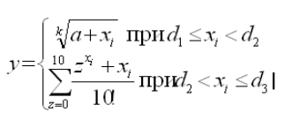

**5) Математическая модель:**



**6) Блок-схема:**

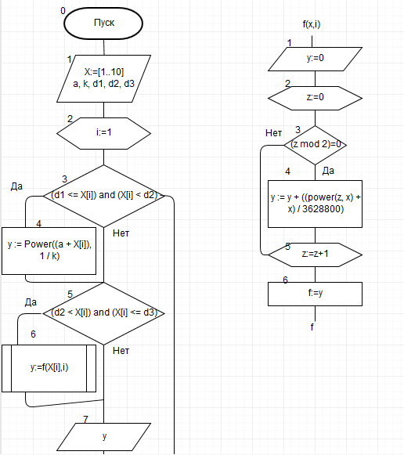

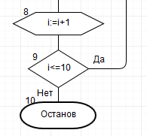

**7) Список идентификаторов:**

|  |  |  |
| --- | --- | --- |
| **Имя** | **Смысл** | **Тип** |
| X | Массив чисел | Array of integer |
| A, k, d1, d2, d3 | Вводимые данные для уравнения | Real |
| I,z  Y | Счетчик цикла  Вывод результата | integer  real |

**8) Код программы:**

**program** lr11;

**var**

X: **array** [1..10] **of** integer;

i, k: integer;

a, d1, d2, d3, y: real;

**function** f(x,i: integer): real;

**var**

z: integer;

y: real;

**begin**

y:=0;

**for** z := 0 **to** 10 **do**

**begin**

**if** (z **mod** 2) = 0 **then**

**begin**

y := y + ((power(z, x) + x) / 3628800);

**end**;

**end**;

f:=y;

**end**;

**begin**

**for** i := 1 **to** 10 **do**

X[i] := random(100);

writeln(x);

writeln('Введите а: ');

readln(a);

writeln('Введите k: ');

readln(k);

writeln('Введите промежутки d: ');

readln(d1, d2, d3);

**for** i := 1 **to** 10 **do**

**begin**

**if** (d1 <= X[i]) **and** (X[i] < d2) **then**

**begin**

y := Power((a + X[i]), 1 / k);

writeln('y[', i, ']=', y);

**end**;

**if** (d2 < X[i]) **and** (X[i] <= d3) **then**

**begin**

y:=f(X[i],i);

writeln('y[', i, ']=', y);

**end**;

**end**;

**end**.

**9) Результат работы программы:**

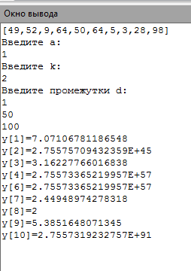

**Задача 2**

**4) Постановка задачи:**

Вычислить значение функции y.

**5) Математическая модель:**

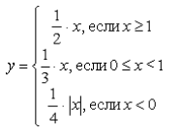

**6) Блок-схема:**

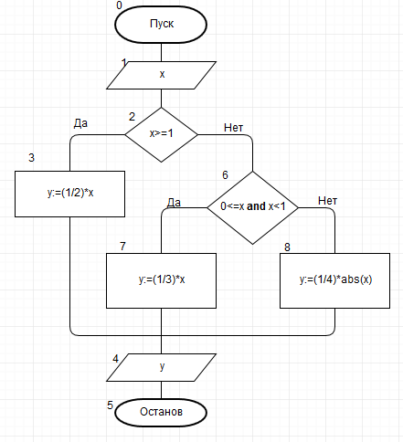

**7) Список идентификаторов:**

|  |  |  |
| --- | --- | --- |
| **Имя** | **Смысл** | **Тип** |
| X | Вводимая переменная | Real |
| Y | Вывод результата | real |

**8) Код программы:**

**program** lr11;

**var** x,y: real;

**begin**

writeln('Введите х: ');

readln(x);

**if** x>=1 **then**

y:=(1/2)*x

**else**

**if** (0<=x) **and**(x<1)**then**

y:=(1/3)*x

**else**

y:=(1/4)*abs(x);

writeln('y = ',y);

**end**.

**9) Результат работы программы:**

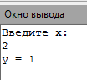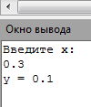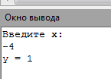

**Задача 3**

**4) Постановка задачи:**

Составить программу подсчета суммы факториалов целых чисел, где сумма не превышает число А, которое вводится с клавиатуры. На экран вывести сумму и все слагаемые.

**5) Математическая модель:**

Факториал для n, это произведение всех чисел от 1 до n.

**6) Блок-схема:**

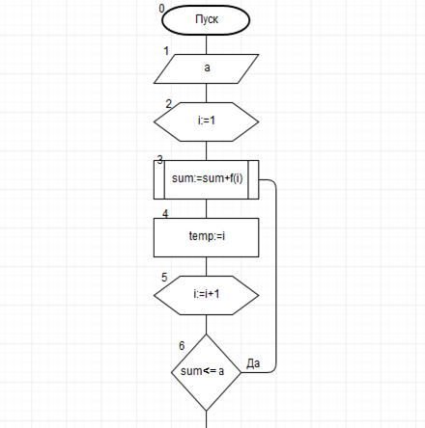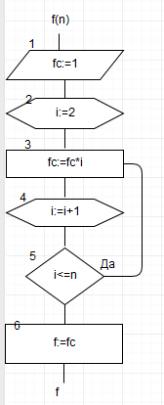

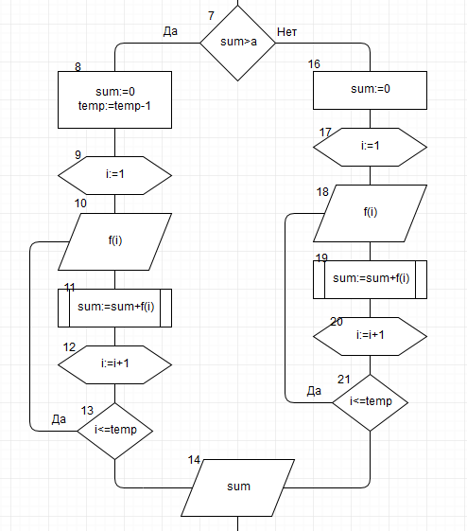

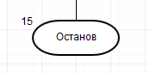

**7) Cписок идентификаторов:**

|  |  |  |
| --- | --- | --- |
| **Имя** | **Смысл** | **Тип** |
| a | Вводимая переменная | integer |
| i | Счетчик цикла | integer |
| temp | Временная переменная | integer |
| sum | Сумма факториалов | integer |

**8) Код программы:**

program lr11;

var

 a, i, fc, sum, temp: integer;

function f(n: integer): integer;

var

 i, fc: integer;

begin

 fc := 1;

 begin

    for i := 2 to n do

     fc := fc * i;

 end;

 f := fc;

end;

begin

 writeln('Введите а: ');

 readln(a);

 i := 1;

 while sum <= a do

 begin

    sum := sum + f(i);

    temp := i;

    i := i + 1;

 end;

 if sum > a then

 begin

    sum := 0;

    temp := temp - 1;

    for i := 1 to temp do

    begin

     writeln(f(i));

     sum := sum + f(i);

    end;

 end

 else

 begin

    sum := 0;

    for i := 1 to temp do

    begin

     writeln(f(i));

     sum := sum + f(i);

    end;

 end;

 writeln('Cумма: ',sum);

end.

**9) Результат работы программы:**

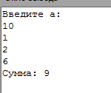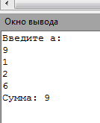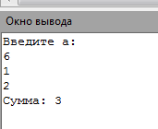

**10) Вывод:**

В ходе лабораторной работы я научился работать с комбинированными вычислительными процессами средствами языка Pascal и компилятора Pascal ABC.

**P.S.** Извините за то что в прошлой версии работы не было блок-схем, видимо при копировании в гуглодок они не прикрепились (хотя вроде перед отправкой проверял и все было в порядке).